Presseinformation

Liebherr-Turmdrehkrane erneuern Brücke in Spanien

⸺

Südlichste Brücke Sevillas erhält neue Schrägseile und zusätzliche Fahrspur

Zwei Liebherr 420 EC-H 16 Litronic sind an den Pylonen abgespannt

Gute Zusammenarbeit zwischen Liebherr Tower Crane Solutions und Sancho Toro Sur

Hübe auf 110 Meter Höhe

**In Sevilla wird eine wichtige Brücke mit Hilfe von zwei High-Top-Kranen saniert. Ihre Abspannung gegen den Brückenpfeiler erwies sich als kniffelige Aufgabe für die Planung und Montage, da die Streben durch die Seile hindurchgeführt werden mussten, die die Fahrbahn mit den Pfeilern verbindet.**

Sevilla (Spanien), 4. April 2024 – In der viertgrößten spanischen Stadt Sevilla sind zwei Liebherr-Turmdrehkrane 420 EC-H 16 Litronic im Einsatz, um ihren Beitrag zur Sanierung der Straßenbrücke „Puente Quinto Centenario“ zu leisten. Die Brücke, eine stark frequentierte Verbindung in Sevilla, überspannt den Fluss Gualdalquivir mit derzeit drei Fahrstreifen. Im Zuge der Sanierung kommt eine weitere Fahrspur hinzu, sodass sich der Verkehr in Stoßzeiten auf zwei Fahrbahnen pro Richtung verteilen kann. Bislang wurde die dritte Fahrbahn je nach Kapazität entweder für den Verkehr in Richtung Sevilla oder in umgekehrter Richtung aus der Stadt heraus freigegeben.

Herausfordernde Kranabspannung zwischen den Drahtseilen der Brücke

Die Fahrbahn der 1991 eingeweihten Brücke hängt mit insgesamt 80 Schrägseilen an zwei Pylonen, die auf beiden Uferseiten errichtet sind. Die zwei High-Top-Krane sind neben den Brückenpylonen montiert und an zwei Stellen mit Streben an den Pylonen befestigt. Die geschweißten Kastenprofile (0,5 x 0,5 Meter) sichern die Krane und reichen durch die Spannseile der Fahrbahn hindurch zum Brückenpylon. Das brachte sowohl bei der Planung als auch bei der Montage einige Herausforderungen mit sich: Die Streben der Kranabspannung durften zu keiner Zeit mit den Seilen kollidieren, was beim Design der Streben berücksichtigt werden musste. So fiel die Wahl auf Kastenprofile, die mit einem Umfassungsrahmen an je einem Turmsegment des Krans befestigt sind. Bei der Montage musste die untere Abspannung der beiden 420 EC-H 16 Litronic durch die gespannten Schrägseile der Brückenkonstruktion hindurchgeführt werden. Die Liebherr-Projektabteilung Tower Crane Solutions (TCS), zuständig für die Planung und Betreuung von Sonderprojekten, stand von Beginn an mit Rat und Tat zur Seite und unterstützte den Liebherr-Mietpartner Sancho Toro Sur bei der Baustellen- und Montageplanung. Die Krane wurden mit einem Mobilkran gleich auf ihre finale Höhe montiert. Dabei war zuerst die Abspannung an der Reihe, bevor die drehbaren Teile am Kran befestigt wurden. Da die Montage im laufenden Verkehr auf der Brücke stattfand, waren die Sicherheitsanforderungen dementsprechend hoch.

Umbau der 33 Jahre alten Brücke

Eine Inspektion der Brücke hatte gezeigt, dass ein Austausch der in die Jahre gekommenen Seile, die die Fahrbahn an den Pylonen halten, angebracht ist. Im Laufe ihres Einsatzes heben die Krane bis zu 7,5 Tonnen schwere Metallverstärkungen für die Pylone auf 110 Meter Höhe. Insgesamt zehn dieser Verstärkungen sollen die 1991 gebaute Brücke für die Erweiterung des Fahrstreifens fit machen. Im Zuge der umfangreichen Sanierung wird die „Puente Quinto Centenario“ umgestaltet.

Israel Requena, Geschäftsführer von Sancho Toro Sur, S.L., ist stolz auf die Arbeiten an dem symbolträchtigen Projekt: „Die Arbeiten sind herausfordernd und wir freuen uns, an dem verantwortungsvollen Projekt mitarbeiten zu können. Mit ihrer maximalen Hakenhöhe von 87,10 Metern, einer maximalen Tragfähigkeit von 16 Tonnen und einer maximalen Ausladung von 75 Metern eignen sich die beiden Liebherr 420 EC-H 16 Litronic ideal für diesen Einsatz. Ihre Effizienz, Wendigkeit und Zuverlässigkeit machen sie zum idealen Kran für den Umbau der „Puente Quinto Centenario“.“

Über Sancho Toro Sur

Sancho Toro mit Hauptsitz in Sevilla und einer Zweigstelle auf Teneriffa, hat 280 Liebherr-Turmdrehkrane in seinem Fuhrpark. Das Unternehmen ist auf die Vermietung und den Verkauf gebrauchter Krane spezialisiert und ist kompetenter Partner bei der Montage, Demontage, Wartung und Reparatur der Geräte.

Über die Liebherr-Sparte Turmdrehkrane

Mehr als sieben Jahrzehnte Erfahrung machen Liebherr zum anerkannten Spezialisten für Hebetechnik auf Baustellen aller Art. Das Spektrum von Liebherr Tower Cranes umfasst ein umfangreiches Programm hochwertiger Turmdrehkrane, die weltweit eingesetzt werden. Dazu zählen Schnelleinsatz-, Obendreher-, Verstellausleger- und Spezialkrane sowie Mobilbaukrane. Neben den Produkten bietet Liebherr Tower Cranes ein breites Angebot an Dienstleistungen, die das Portfolio vervollständigen: Die Tower Crane Solutions, das Tower Crane Center und den Tower Crane Customer Service.

Über die Firmengruppe Liebherr

Die Firmengruppe Liebherr ist ein familiengeführtes Technologieunternehmen mit breit diversifiziertem Produktprogramm. Das Unternehmen zählt zu den größten Baumaschinenherstellern der Welt. Es bietet aber auch auf vielen anderen Gebieten hochwertige, nutzenorientierte Produkte und Dienstleistungen an. Die Firmengruppe umfasst heute über 140 Gesellschaften auf allen Kontinenten. In 2022 beschäftigte sie mehr als 50.000 Mitarbeiterinnen und Mitarbeiter und erwirtschaftete einen konsolidierten Gesamtumsatz von über 12,5 Milliarden Euro. Gegründet wurde Liebherr im Jahr 1949 im süddeutschen Kirchdorf an der Iller. Seither verfolgen die Mitarbeitenden das Ziel, ihre Kunden mit anspruchsvollen Lösungen zu überzeugen und zum technologischen Fortschritt beizutragen.

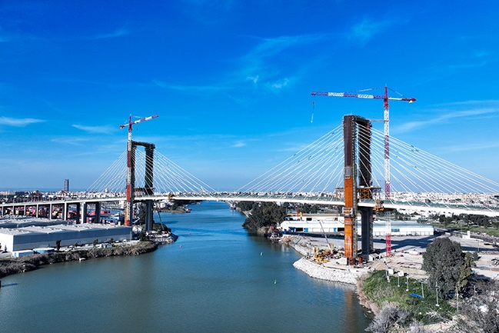Bilder

liebherr-420-ec-h-seville-01.jpg  
Insgesamt 80 Schrägseile tragen die drei Fahrspuren der Brücke. Im Rahmen der Bauarbeiten werden die Seile getauscht und die Brücke um eine zusätzliche Fahrspur erweitert.

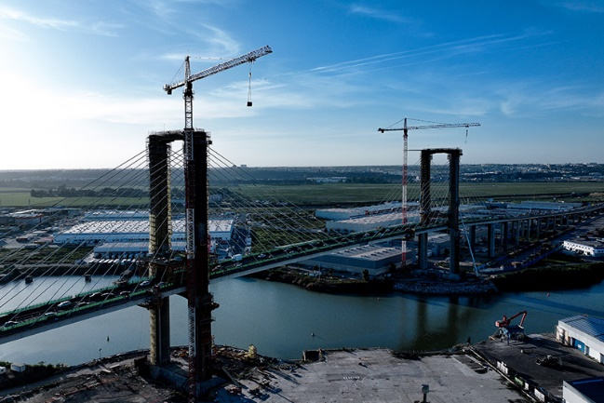

liebherr-420-ec-h-seville-02.jpg  
Bei Hüben von je 7,5 Tonnen schweren Metallverstärkungen auf 110 Meter Höhe können die beiden 420 EC-H Litronic ihr Potential unter Beweis stellen.

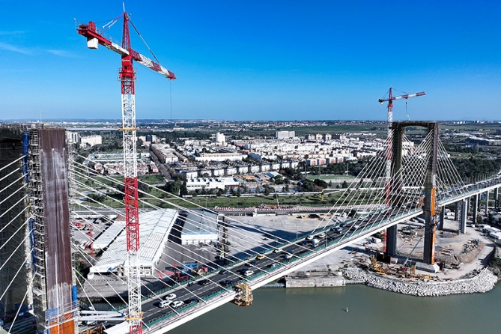

liebherr-420-ec-h-seville-03.jpg  
Die Krane sind mit je zwei Abspannungen an dem Brückenpylon befestigt, der gelbe Umfassungsrahmen umspannt ein Turmstück. Die untere Abspannung musste durch die Schrägseile der Brücke geführt werden, um den Pylon zu erreichen.

Kontakt

Astrid Kuzia  
Communication Specialist  
Telefon: +49 7351 / 41 – 4044  
E-Mail: astrid.kuzia@liebherr.com

Veröffentlicht von

Liebherr-Werk Biberach GmbH   
Biberach / Deutschland   
www.liebherr.com